**第三次讀書會**

**議題分析**

**指導老師：黃三益 教授**

|  |
| --- |
|  |

**第五組**

組員

M094050003 周映君

M094050008 蔡旻蓉

M094111006 呂奕憲

N094220003 林賢育

N094220008 龔敖摩

N094220017 林慶儒

N094220028 王淵司

**目錄**

一、分析議題簡介 1

二、工作流程設計 2

三、資料清理說明 4

四、情緒分析、主題模型與社群探討 10

五、視覺化圖表呈現 17

六、結論 22

# 一、分析議題簡介

**議題發想：**就PTT本月最熱門的論戰，四大公投討論文章進行分析，包括分析下面並進行下列分析與確認：

* + 對討論文章的留言進行情緒分析，以了解留言的情緒分布情形
  + 討論高峰是在哪幾天
  + 是正面詞彙多，還是負面詞彙多？
  + 評估社群網路的主要發言者有哪幾位?
  + 繪製字詞網路圖，以了解重要的詞彙關係?
  + 利用LDA分析四大公投的議題那個比較多?

**分析期間：**2021/12/12~2021/12/18

**資料來源：**PTT的政黑板(HatePolitics)

**使用工具：**工作流程系統

# 二、工作流程設計

工作流程平台建立的工作流程為WMLDA2，後續建立的數位儀表板名稱為HW003(註)。工作流程執行的步驟依序為：

1. 指定公投，四大公投相關關鍵字與排除字，讀入”PTT爬蟲”的資料。
2. 將網址開頭、PTT平台發文字串用”替換字串”替換為空白。
3. 用”中文斷詞”加大特定詞彙的權重。
4. 對不具分析效益的詞彙用清除停用詞設定停用。並對發言正文與留言的結果進行詞頻分析。
5. 使用DTM提取特徵詞，並用”計算共現矩陣”做為字詞網路圖與關聯式文字雲的資料來源
6. 用LDA主題模型分析結果，並使用Intertopic Distance Map查看公投 4大議題的討論關鍵字詞。
7. 使用留言萃取提取留言，設定Lexicon Based情緒分析字典，以瞭解正面與負面情緒詞彙的發生情形。
8. 對原始PTT資料與提取的留言，分別篩選發文人與留言人欄位後，進行欄位合併與分群彙總，以做為社群網路的目標和來源，並進而辨認主要言論領袖有哪些人。
9. 另外依照LDA導出的四種主題，將主題加入合併資料執行發文主題與回文主題的社會網路圖
10. 將留言情緒分析的情緒值與發文與留言人的資料合併，篩選正向情緒值的資料，並以情緒值彙總為連結強度來執行社會網路圖，以了解那些言論領袖獲得最多正向情緒。

註：數位儀錶板經常發生資料讀取錯誤的情形，但報告中的截圖於當時尚能讀到工作流程的資料來產生結果。

以下為整體的工作流程圖設計：

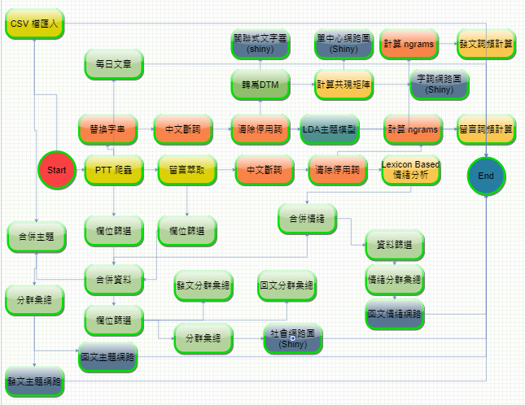

# 三、資料清理說明

* **PTT爬蟲部分**

選擇的板為PTT的政黑板(HatePolitics)。

搜尋關鍵字為：

公投、四大公投。

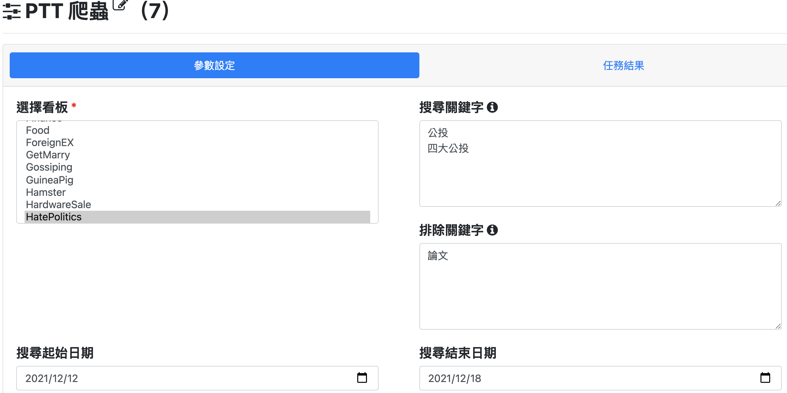

排除關鍵字為：

論文。

設定上述關鍵字的理由：

排除非公投有關的議題。

共抓到828筆資料。

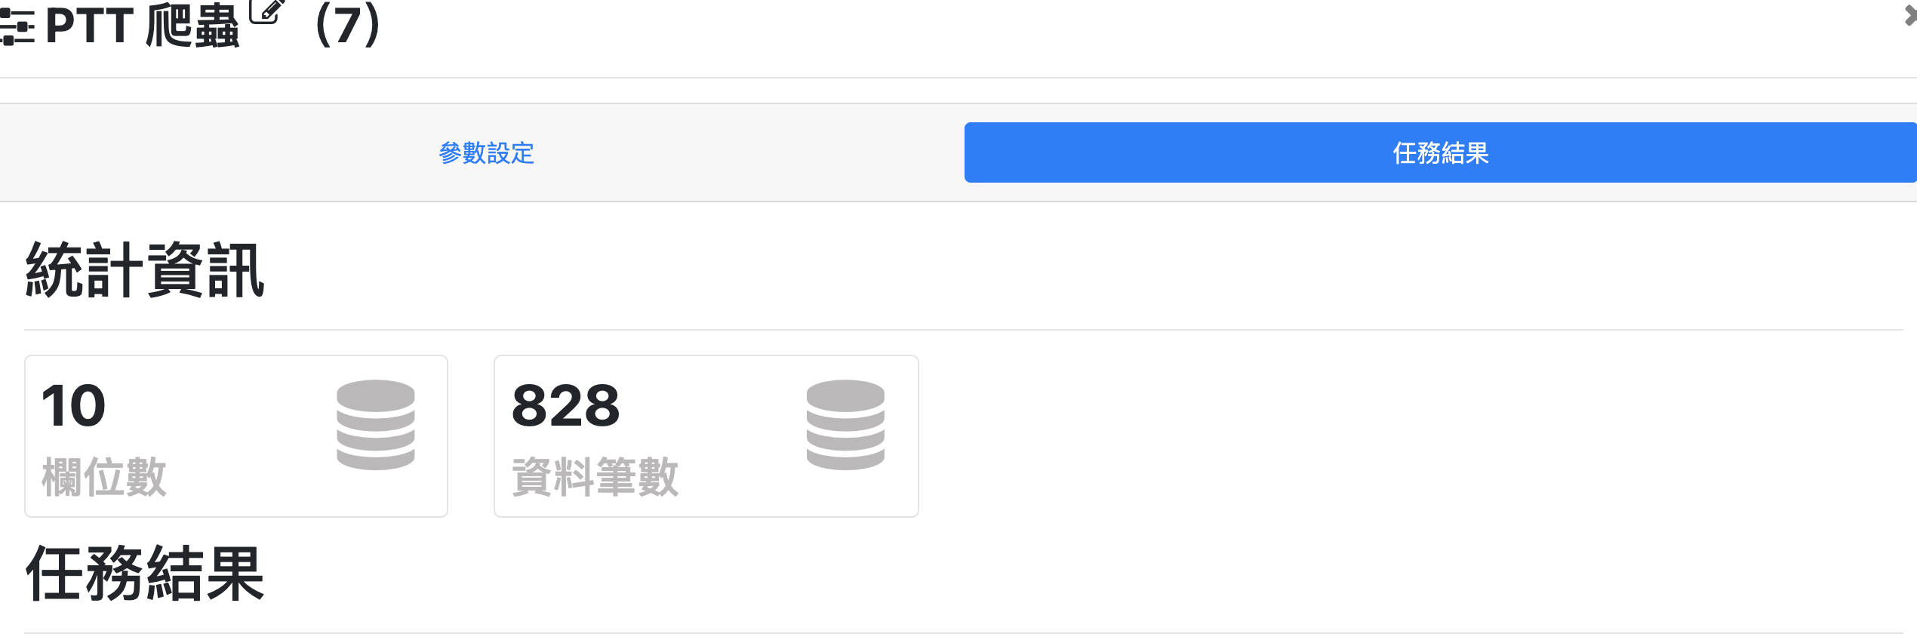

* **替換字串**

除了參考助教範例，也加入另一個常見的發文字串Sent from BePTT，用此正則表示式替換為空白。\ Sent from BePTT on my \w+>>，\- Sent from JPTT on my \w+>>，\Sent from MeowPtt on my iPhone>>  
同時將英文的kmt和KMT的也替換為國民黨。

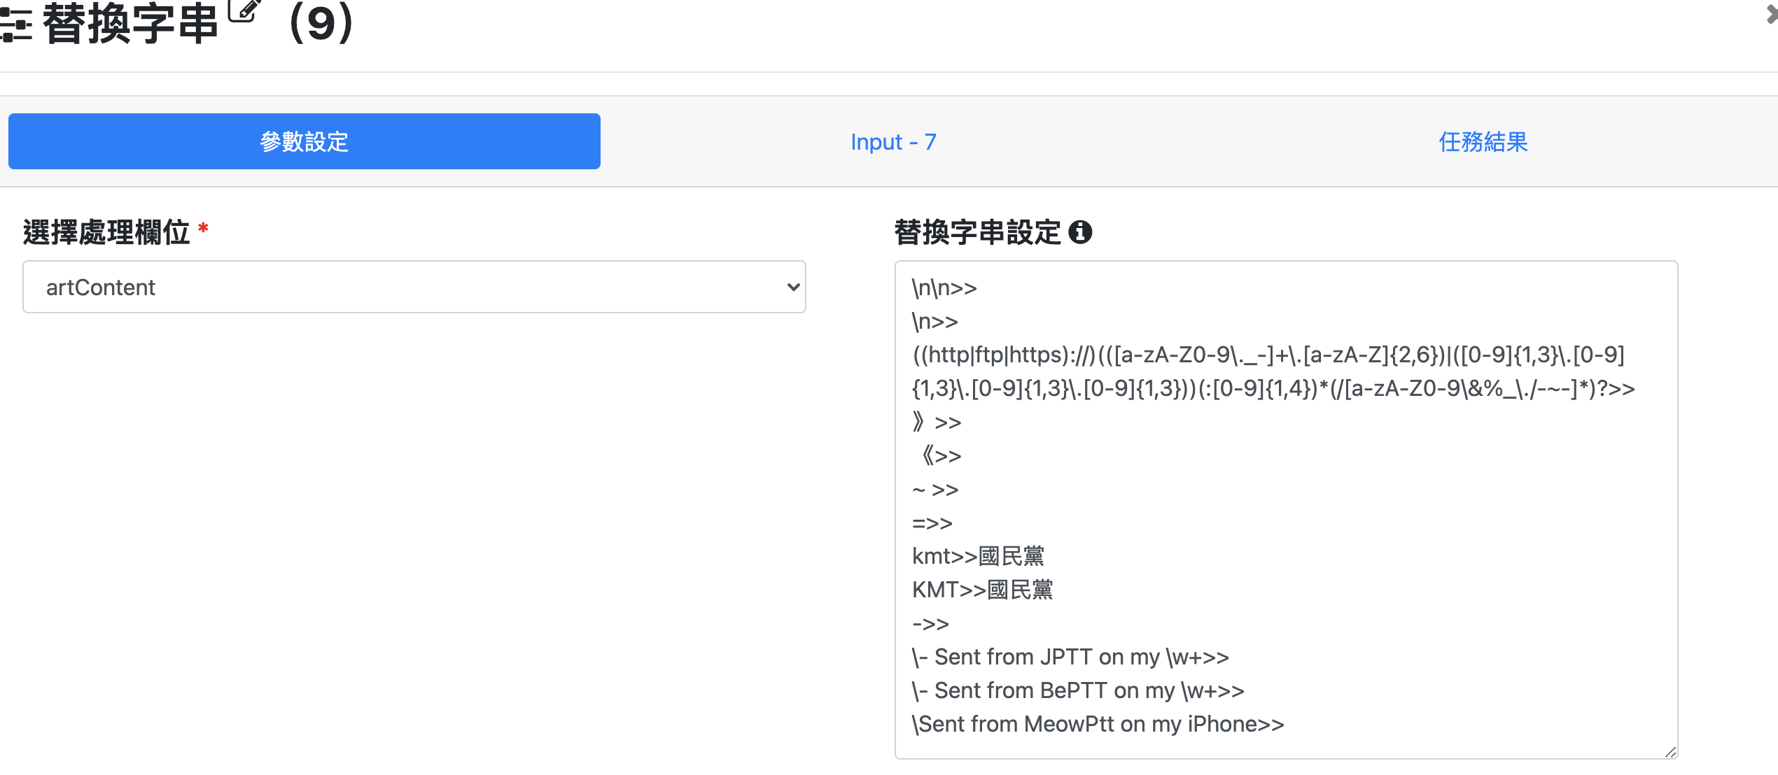

* **中文斷詞**

因為發現斷詞工具會把某些帶有否定字的字詞斷開或者把公投的名稱斷開而影響結果，所以對下面詞彙設定較高權重。

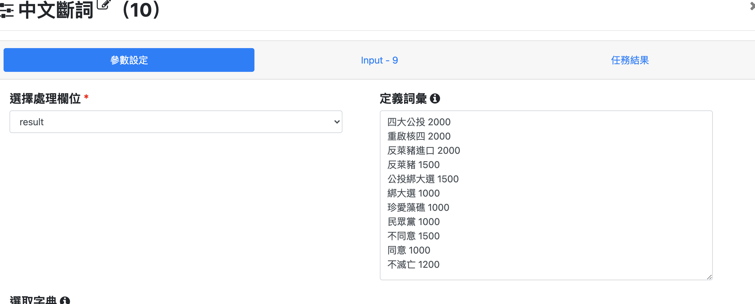

設定斷詞的內容如下：

四大公投 2000

重啟核四 2000

反萊豬進口 2000

反萊豬 1500

公投綁大選 1500

綁大選 1000

珍愛藻礁 1000

民眾黨 1000

不同意 1500

同意 1000

不滅亡 1200

斷詞後的結果：

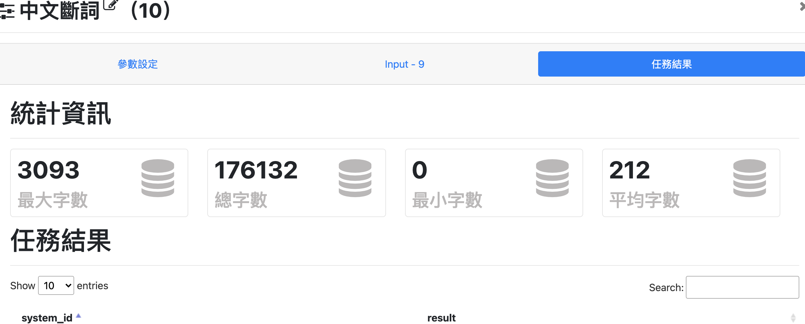

* **清除停用詞**

因該資料並未很多，先字雲圖來看是否有雜訊，經多次來回調整取得停用設定的停用詞，後續設定更多是觀察到DTM提取了很多不合適的特徵詞而做調整。

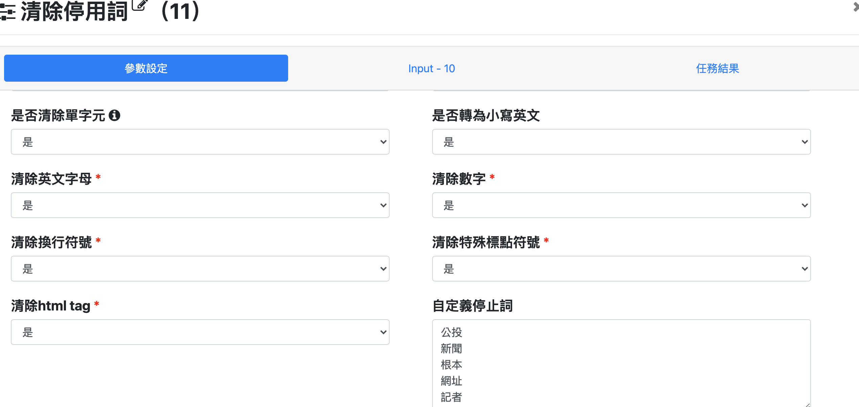

所設定的停用詞如下：

公投

新聞

根本

網址

記者

台灣人

台灣

時間

最後

完整

表示

知道

18

12

10

一直

一下

造成

今天

這種

附註

論文

* **依照LDA主題模型執行結果，設定Match函數將最大值設為文章主題後，將該檔案轉存為CSV匯入工作流程平台，和原本的發文者與留言者的合併資料進行合併。**

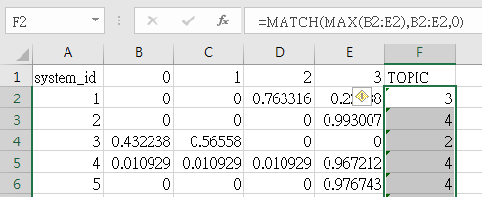

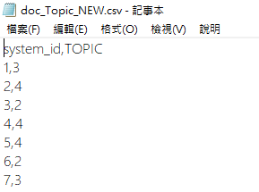

# 四、情緒分析、主題模型與社群探討

使用Lexicon Base情緒分析產生檔案

* **使用Lexicon Base情緒分析**

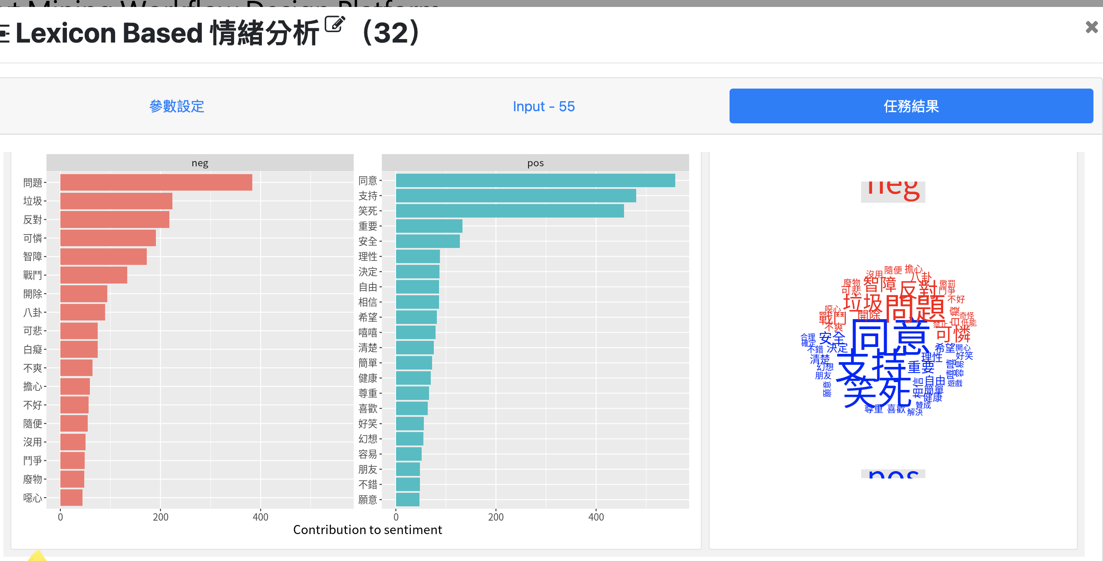

從Lexicon Base情緒分析來看正面與負面情緒來，【同意】的字詞相當多，且依正、負情緒字詞量，依分析結果台灣人民對四大公投議題的部份仍然保持正面的態度

* **使用LDA主題模型分析**

本組原使用預設值K＝10， 發覺其LDA Via互動圖的Distance Map有重疊，經本組多次調整後，將K(主題數)設為 4 即可產生適當的Distance Map

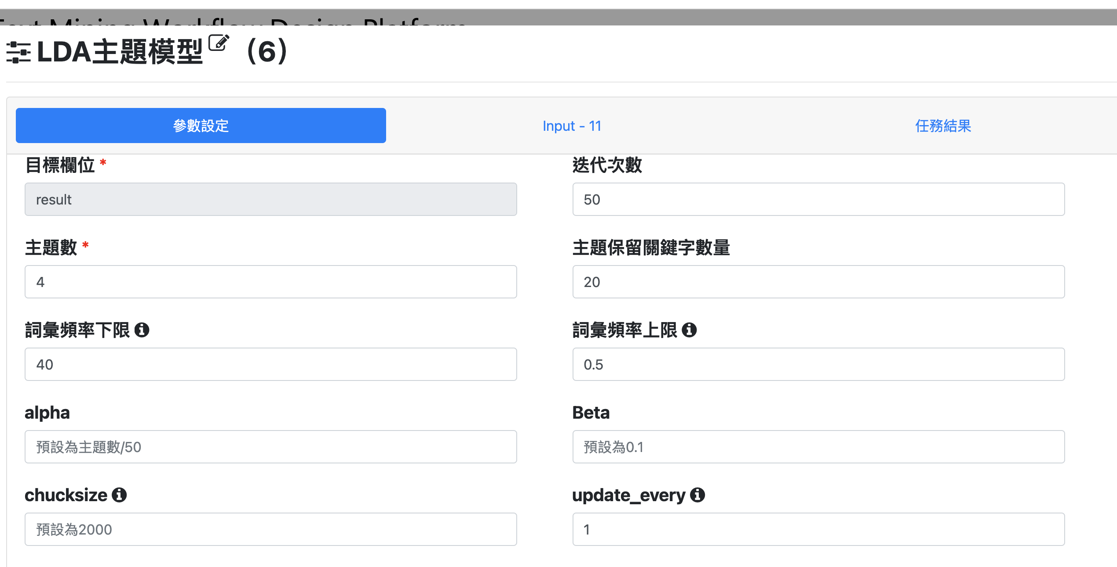

LDA各公投主題如下

主題一的圖形

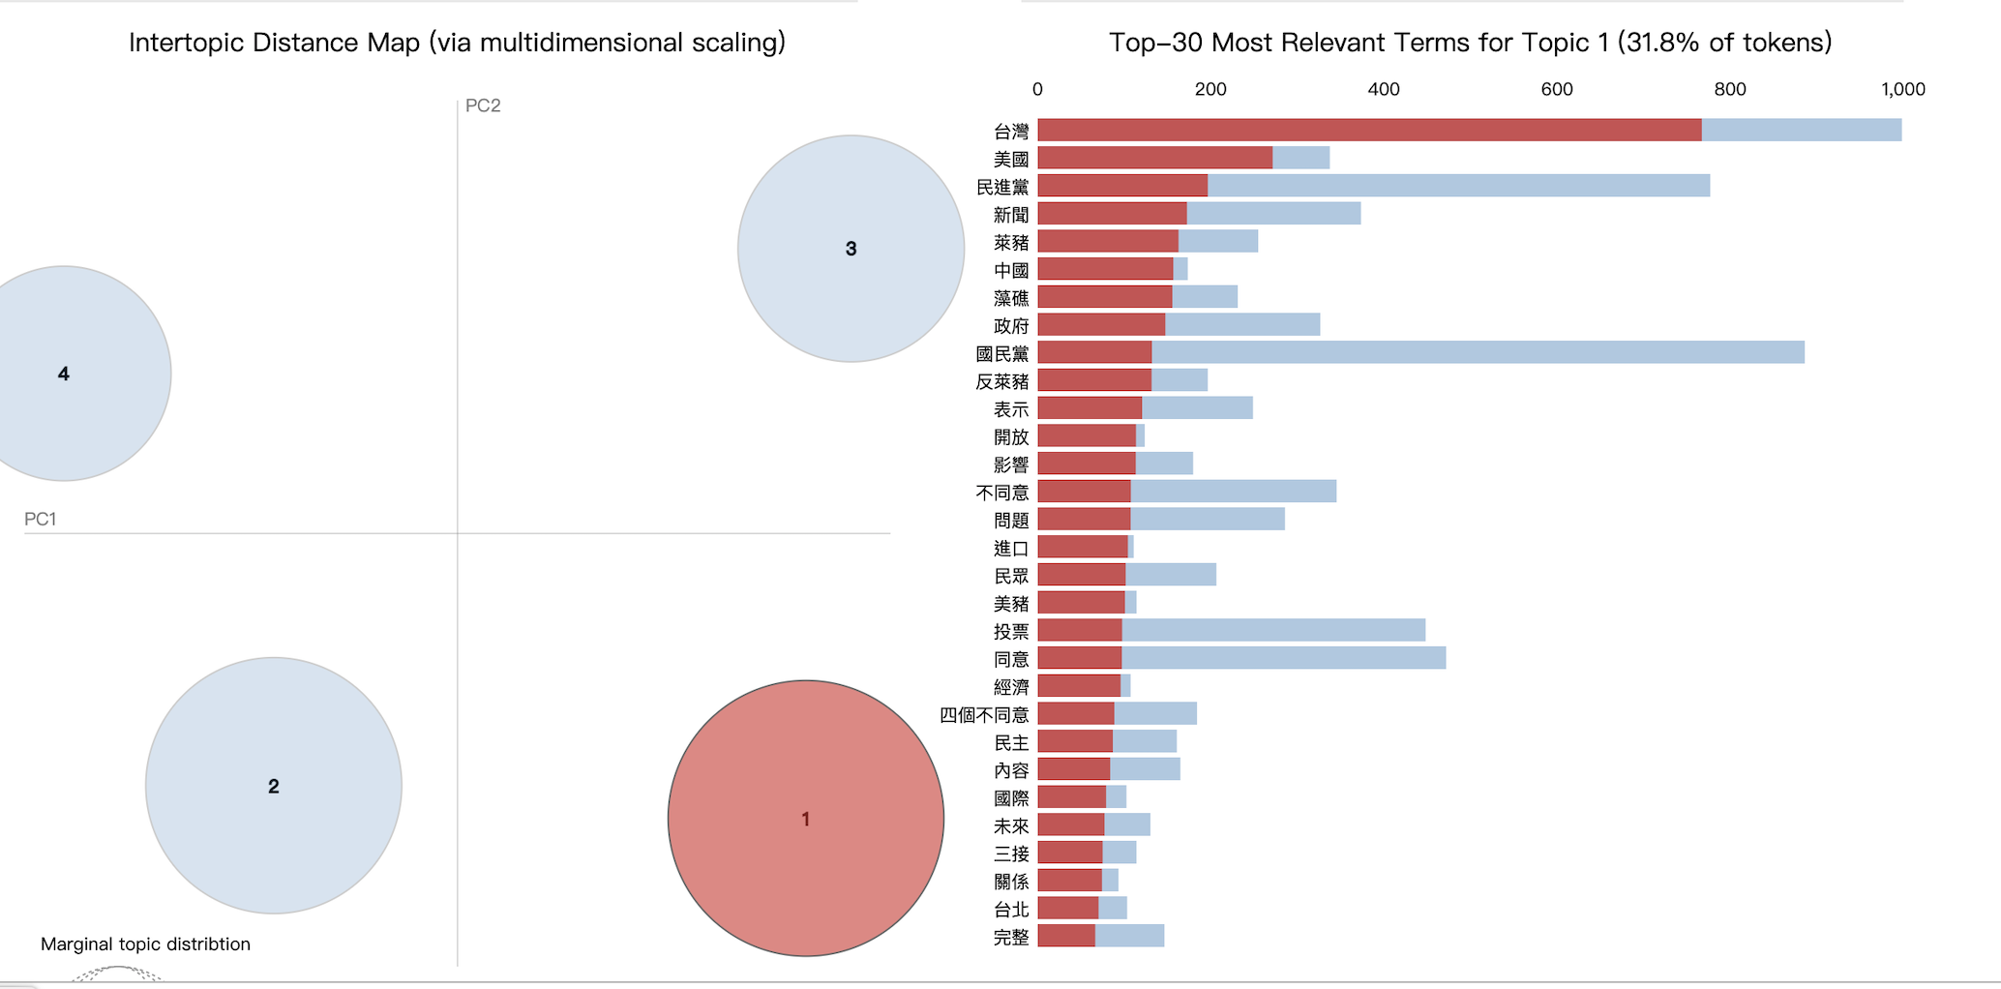

主題二的圖形

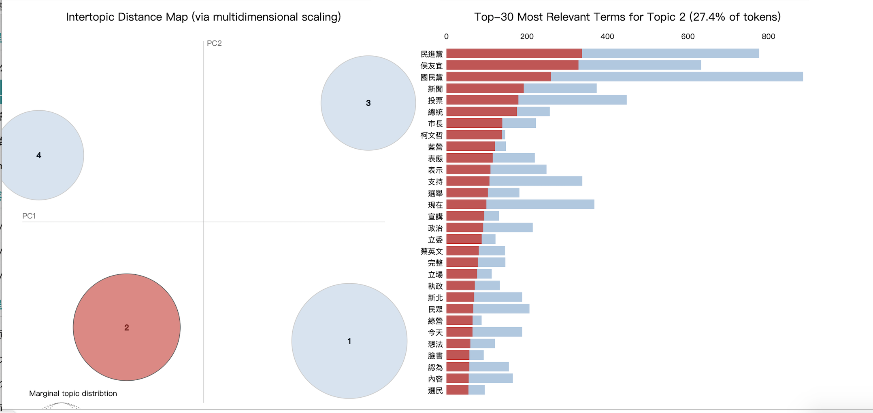

主題三的圖形

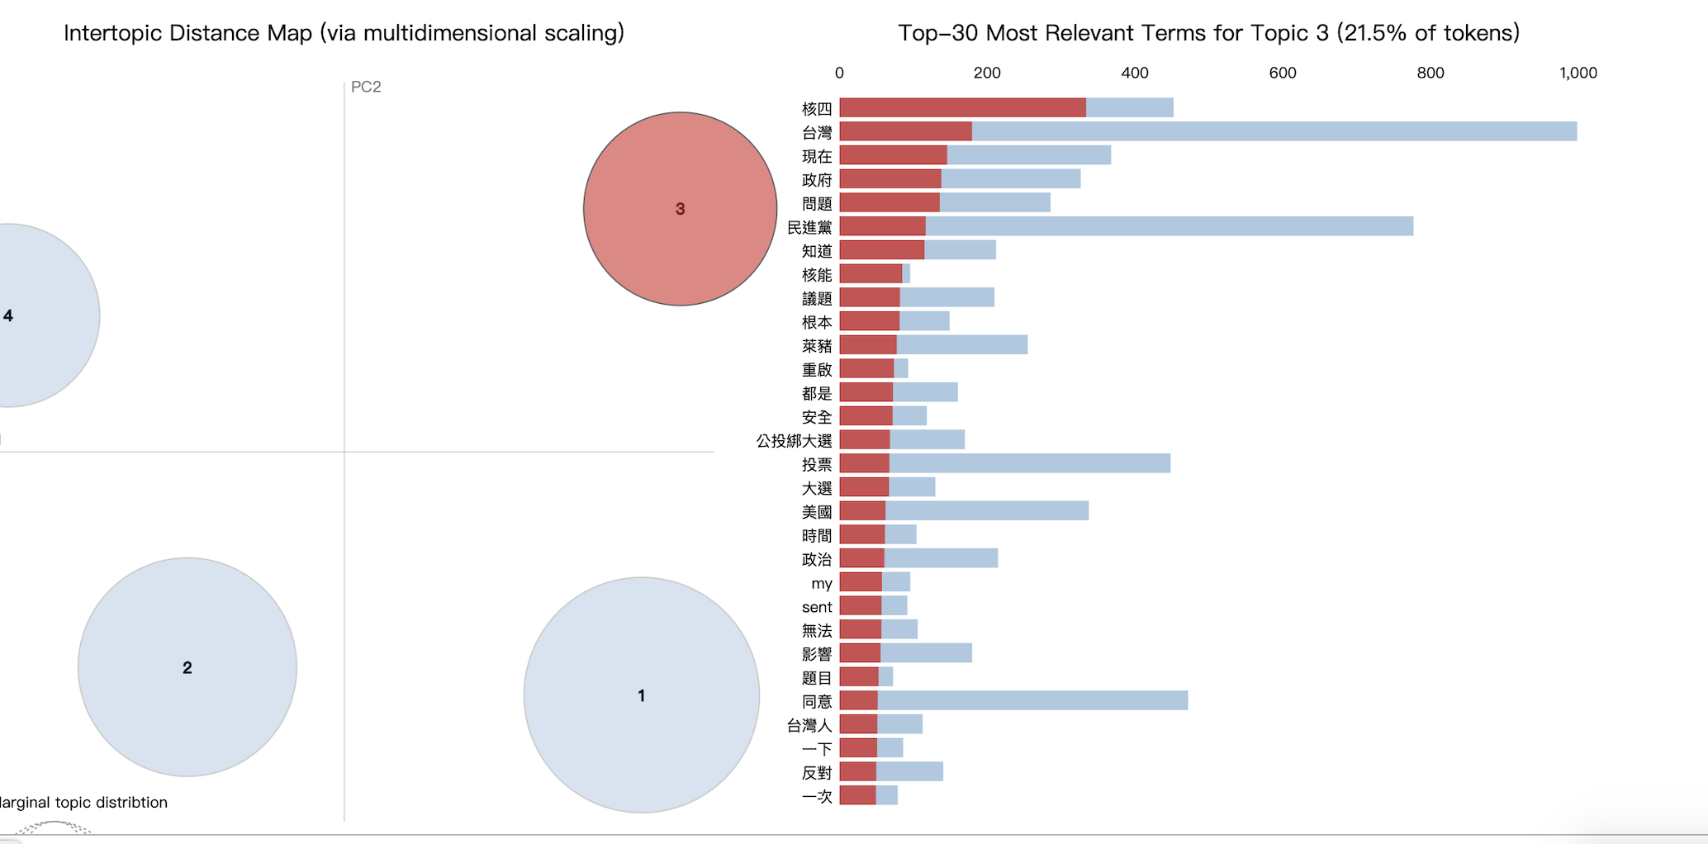

主題四的圖形

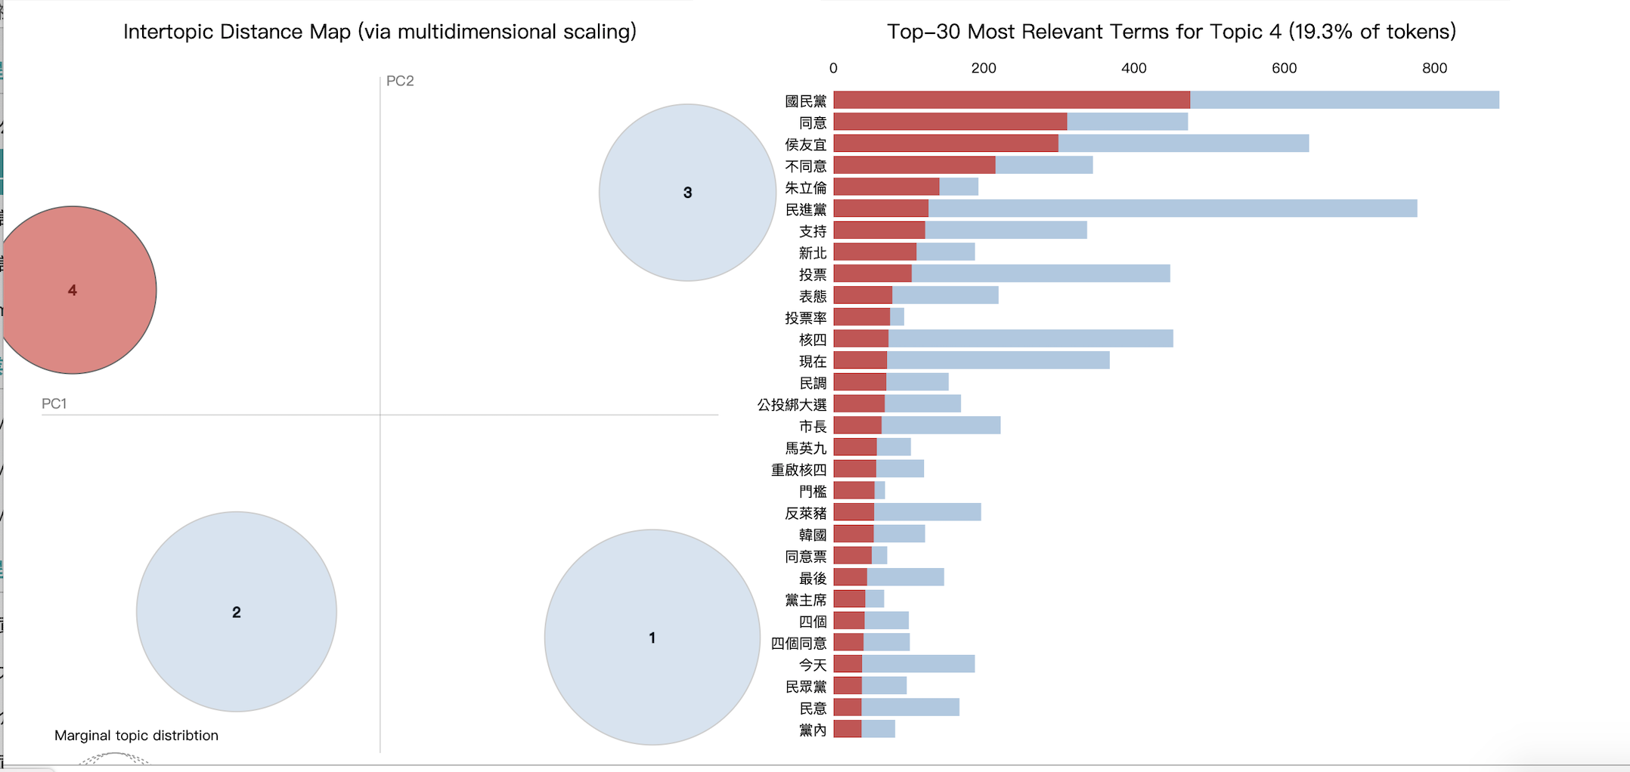

從LDA的主題模型來看，在四大公投的評論中仍然是以萊豬和核四所呈現的政治意涵很重要。比其他公投綁大選還多，而珍愛藻礁的評論少之又少，幾乎沒人在談及，這與實際的報導指出的熱度是一致的

* **使用社群網路圖分析**

使用留言萃取與PTT爬文合併資料，再合併資料後，篩選出社群網圖所必需的欄位。同時依發文數和回文數來找出發言的領袖有幾位?

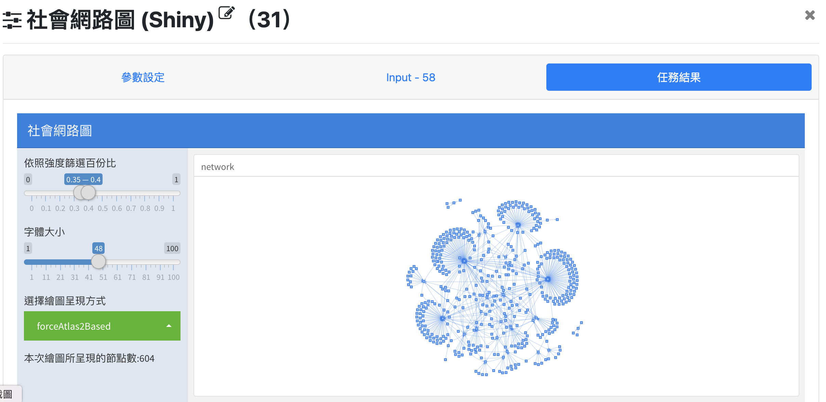

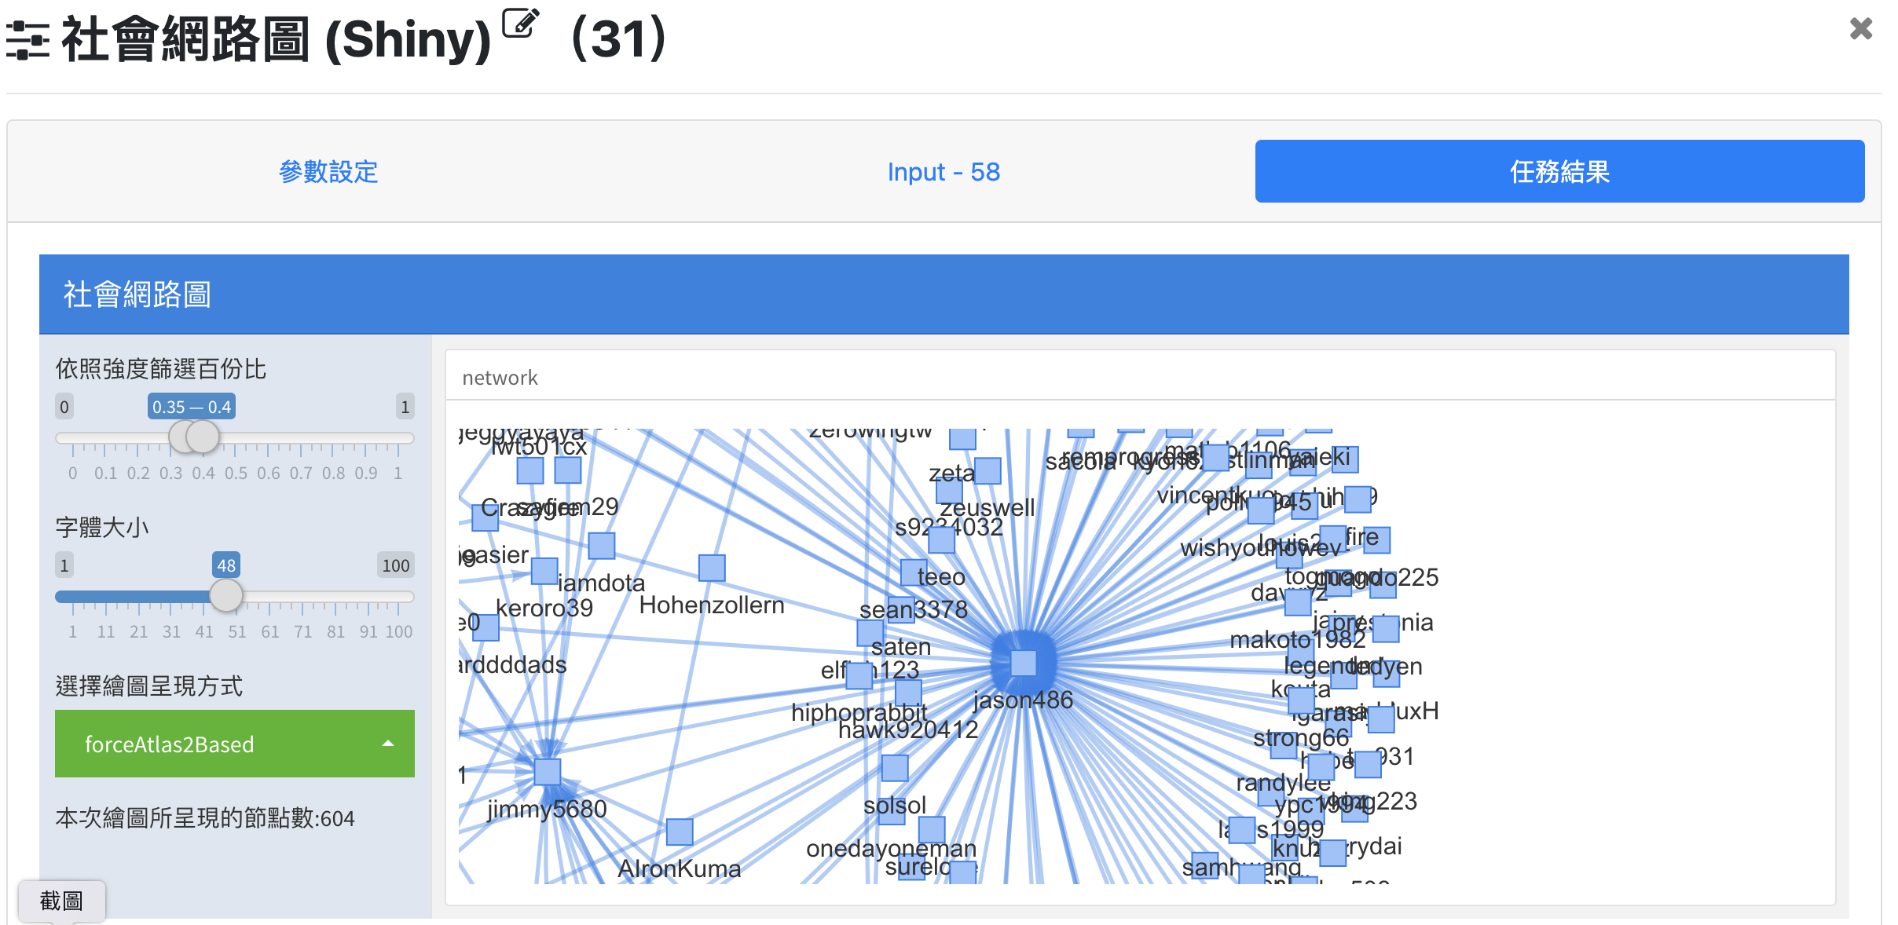

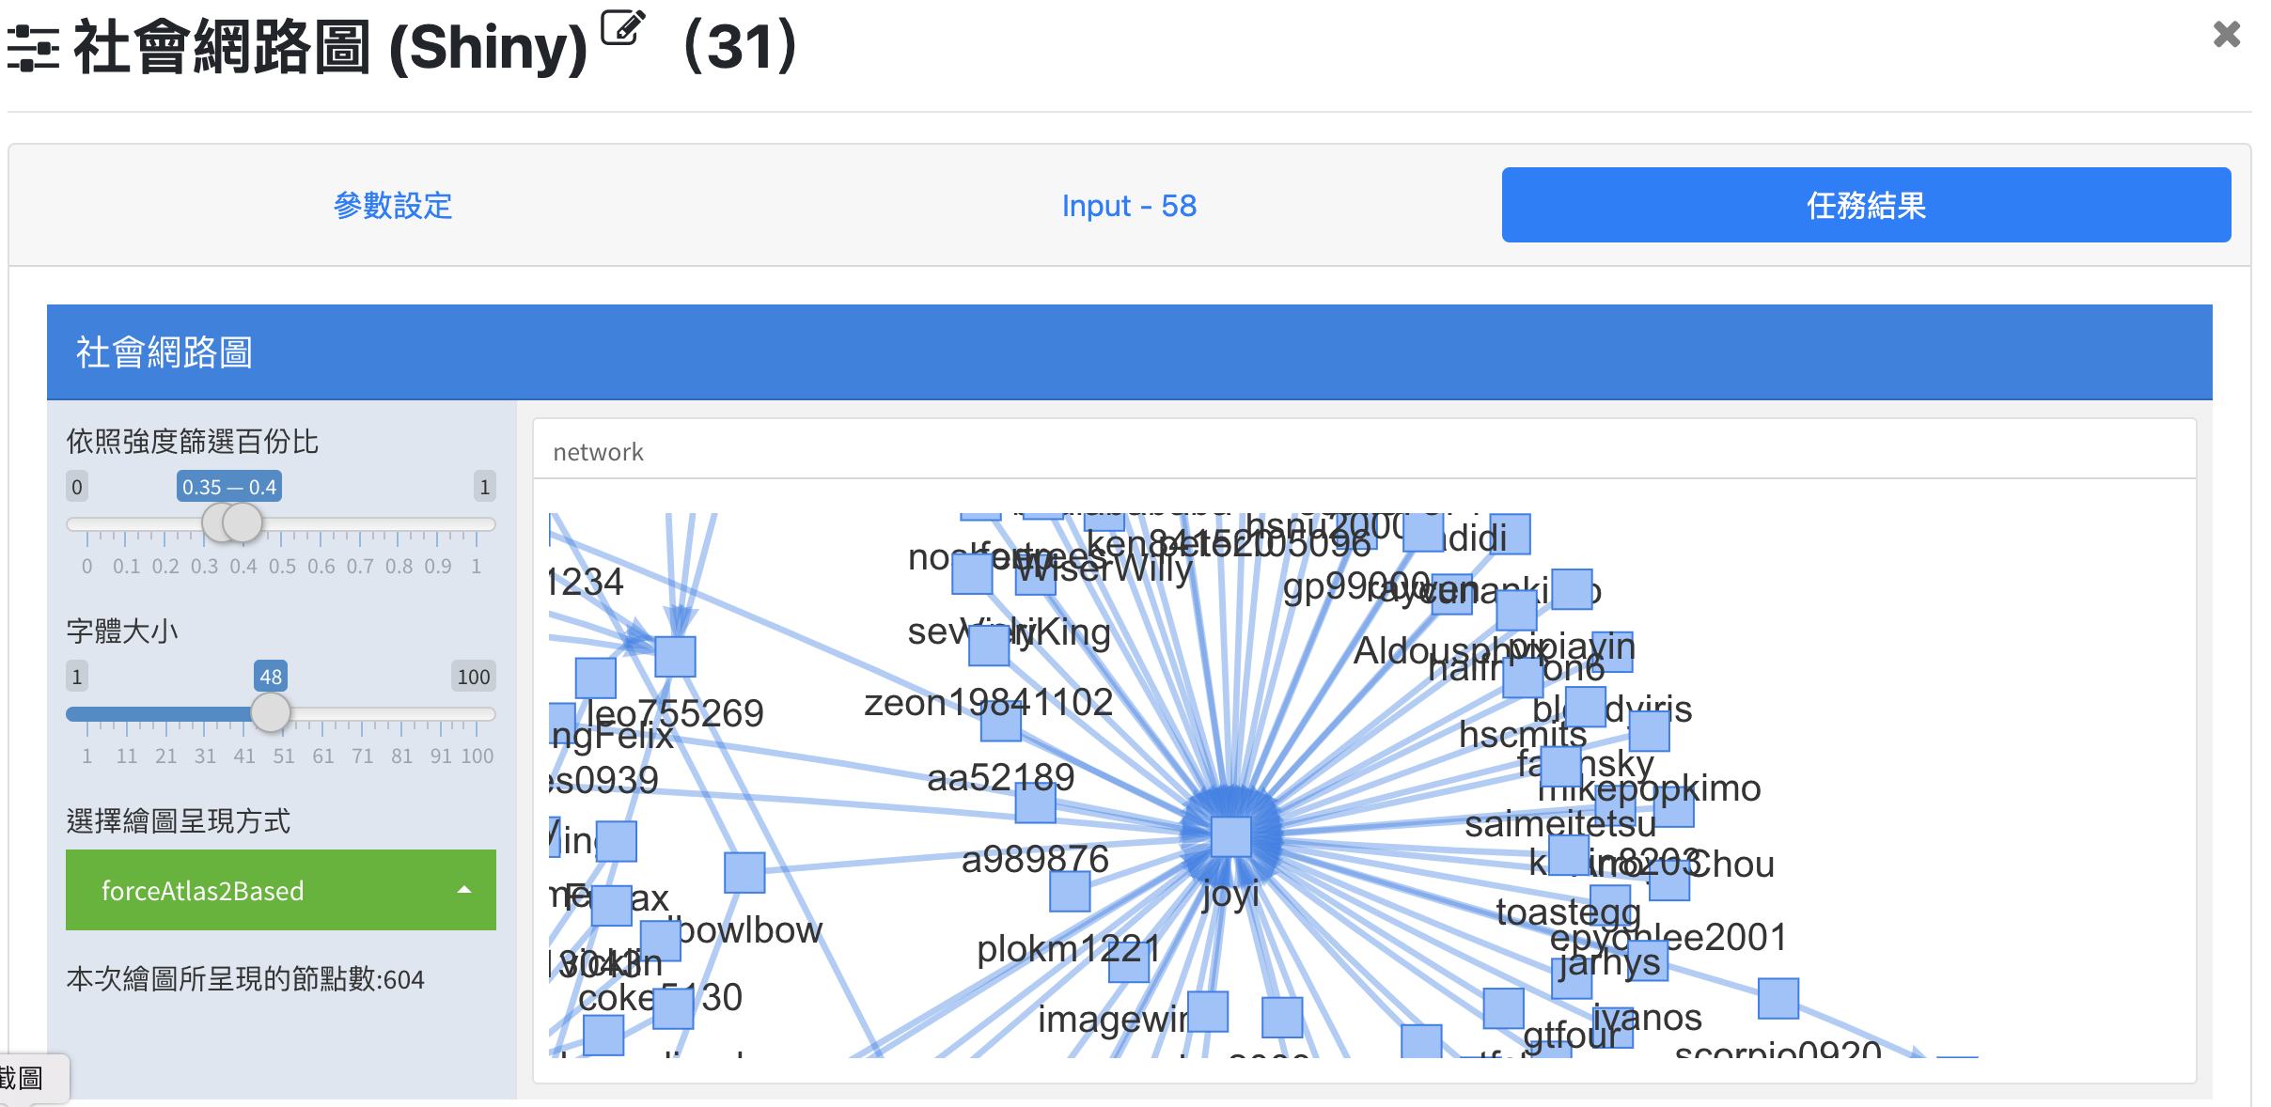

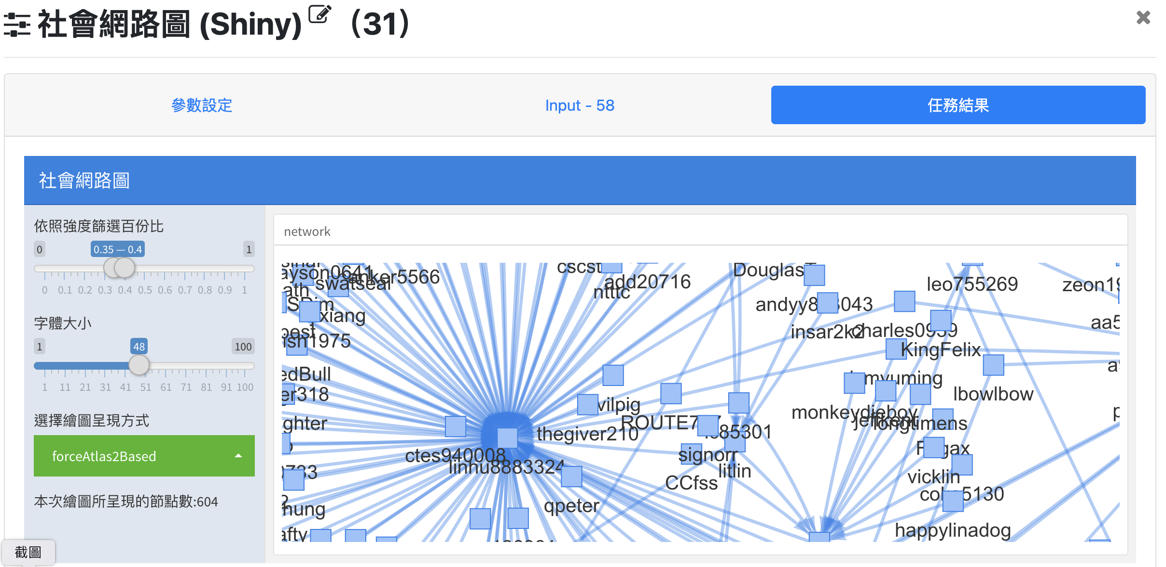

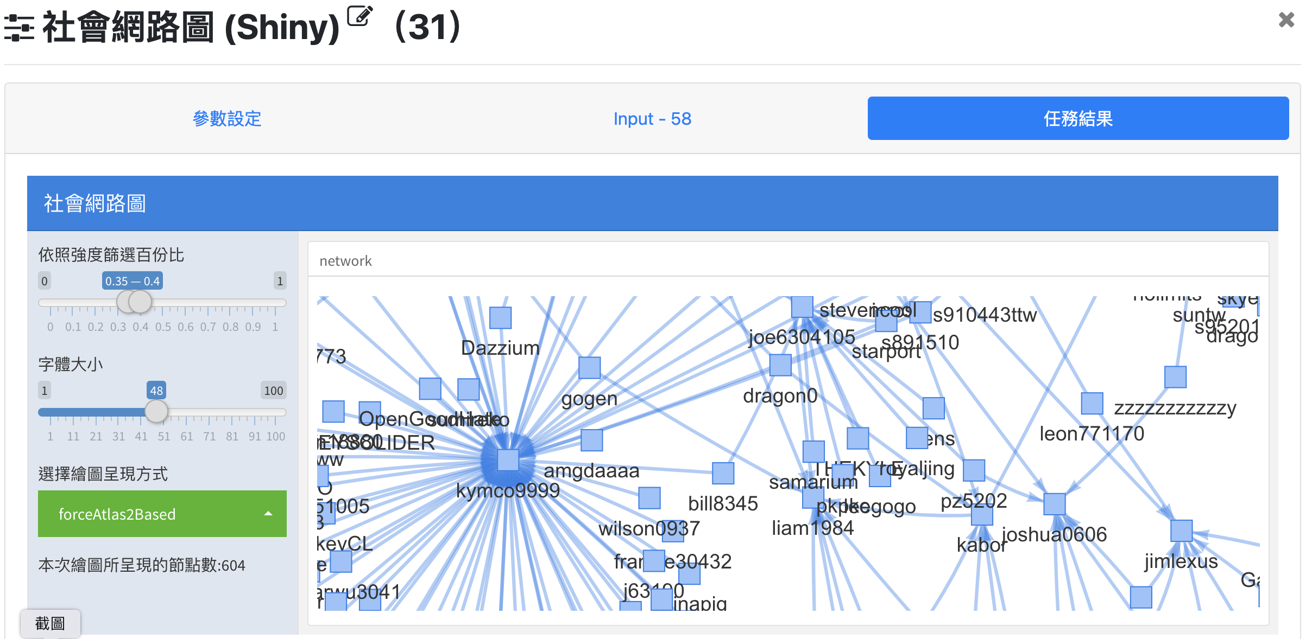

經本組的社群網路的圖形和數據統計可以看出整個在此版的主要言論領袖角色有四位分別是

linuu8883324

jsson486

kymco9999

joyi

此外，亦針對主題與發文者進行社會網路圖分析：

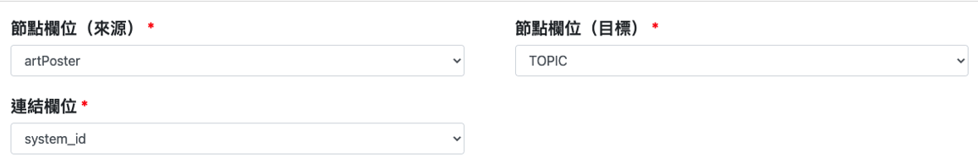

可看到依LDA權重所定義的主題三，它的發文者的留言數最多。  
需補充說明的是，同一篇公投討論文可能討論多個公投，故LDA區分的四種主題經過檢視內容並非依照公投類型區分，反而比較接近依文章中提到的政治人物來區分。

下圖可看到Janson486發文的留言數最多，他四種主題的文章都有寫，但第三種主題的發文則是獲得最多留言。

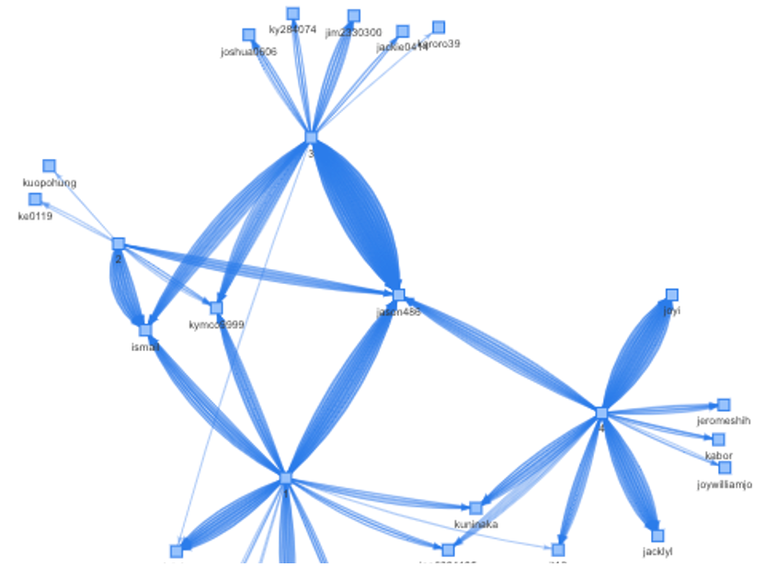

另外，篩選正向情緒值彙總來分析社會網路，可看到janson486也是獲得較多正向留言的發文人，另一位獲得最多正向留言的發文人則是ismail

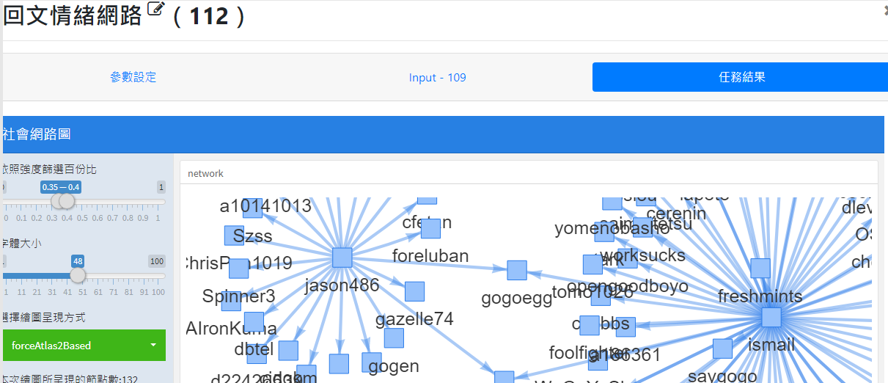

# 五、視覺化圖表呈現

除了前述透過情緒分析模組對情緒詞所產生的視覺化，LDA Via及社群網路呈現外。是本次分析四大公投討論度的有利參考資訊。

此外，針對DTM提取的特徵詞有計算共現矩陣、相關性矩陣、字詞網路圖以及關聯性文字雲。  
但可能DTM挑選出的特徵詞分布較廣泛，共現性和相關性均不高(熱力圖偏向深藍色及紫色)。但仍然可以發現萊豬/美豬的討論度比其三個公投議題還要高出許多，顯示多數民眾對萊豬/美豬這樣的食安問題還是很重視，相對的也引申出相對字詞, 美國和國際的字詞，這也意謂著在萊豬/美豬也涉及影響到國際和美國與我國的貿易關係，也是民眾的思考焦點問題。

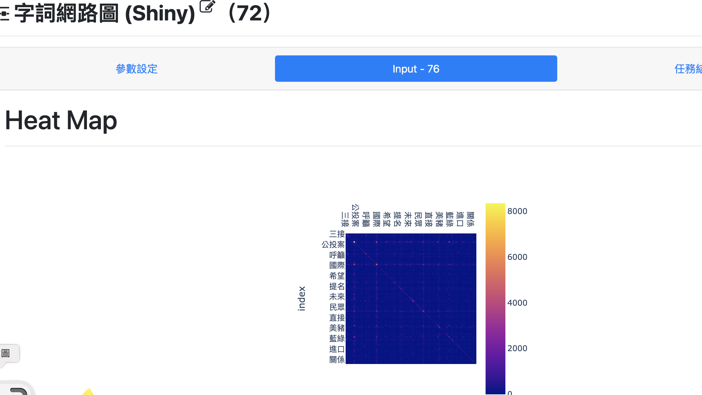

* **使用轉為DTM來產生關聯式文字雲，瞭解四大公投的主題的分群相關字詞有那些。**

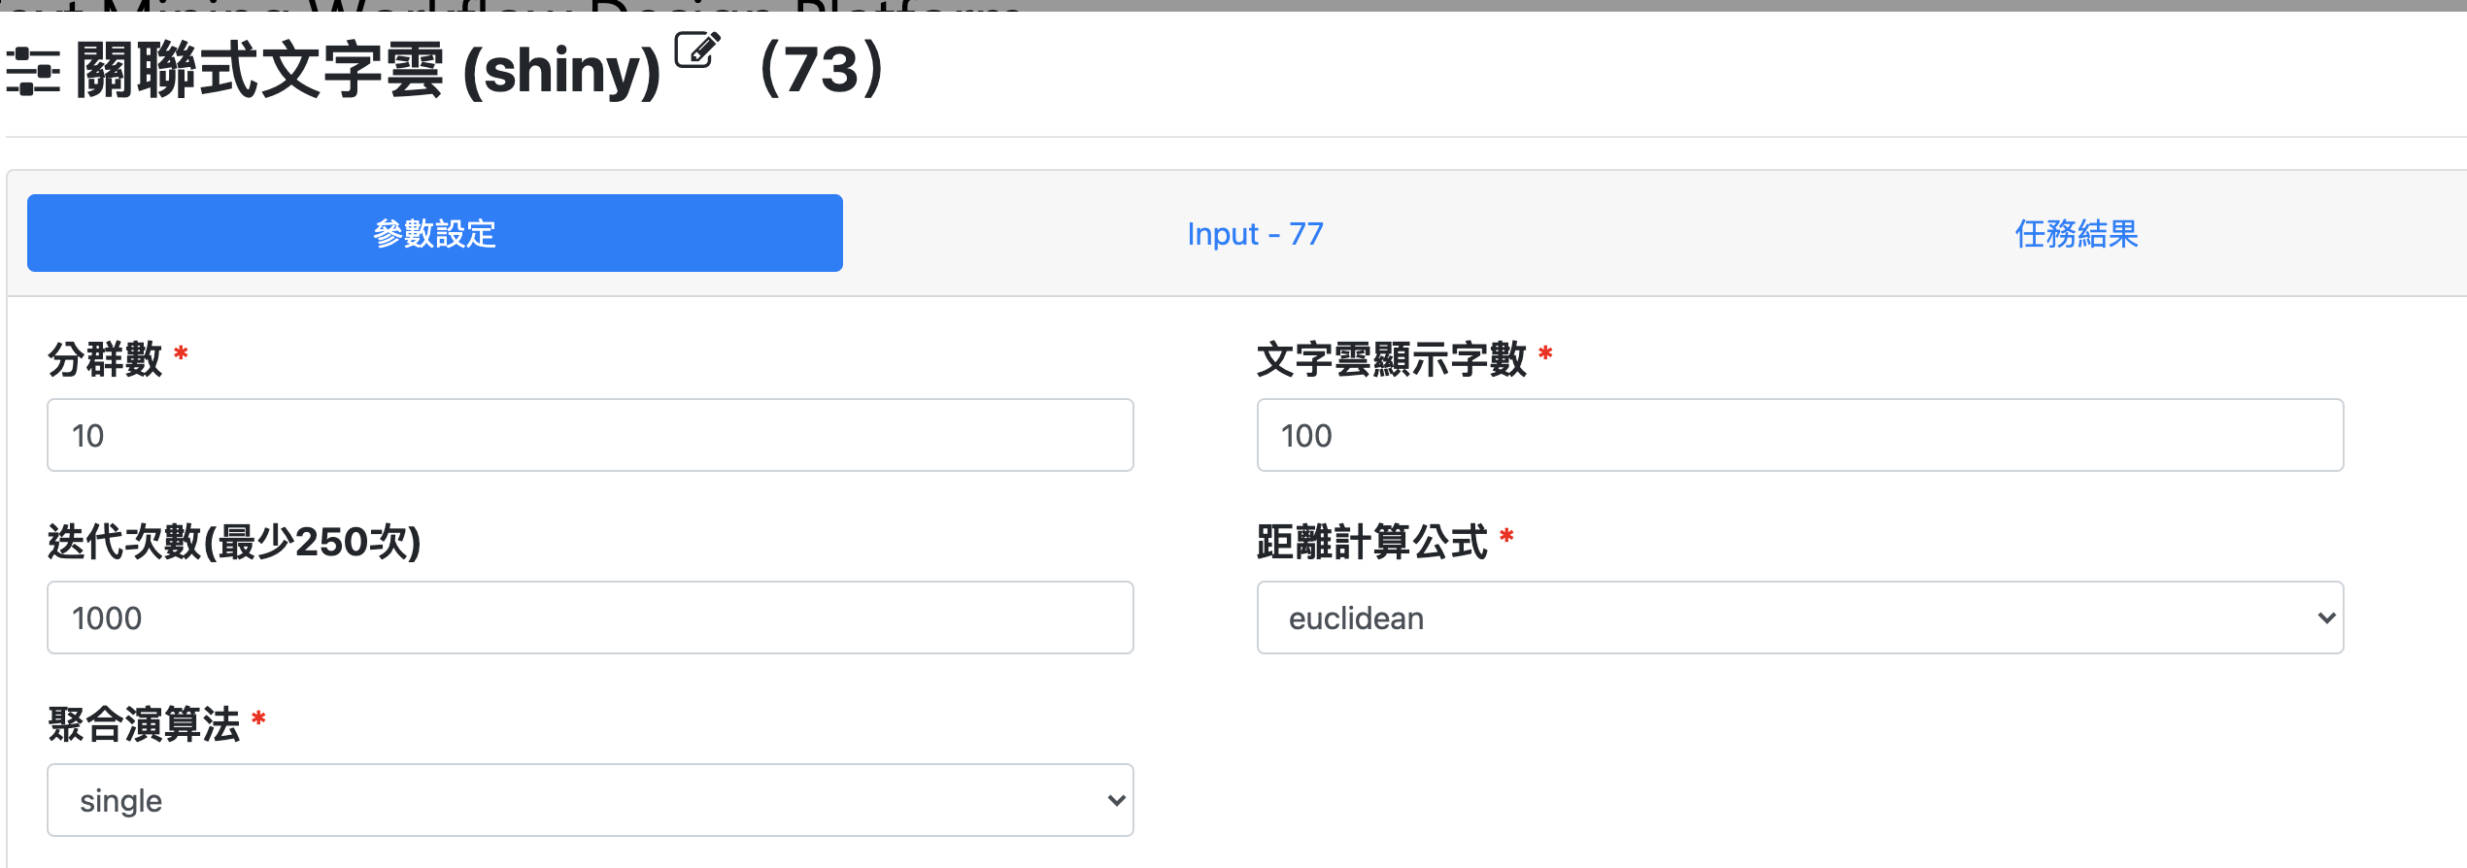

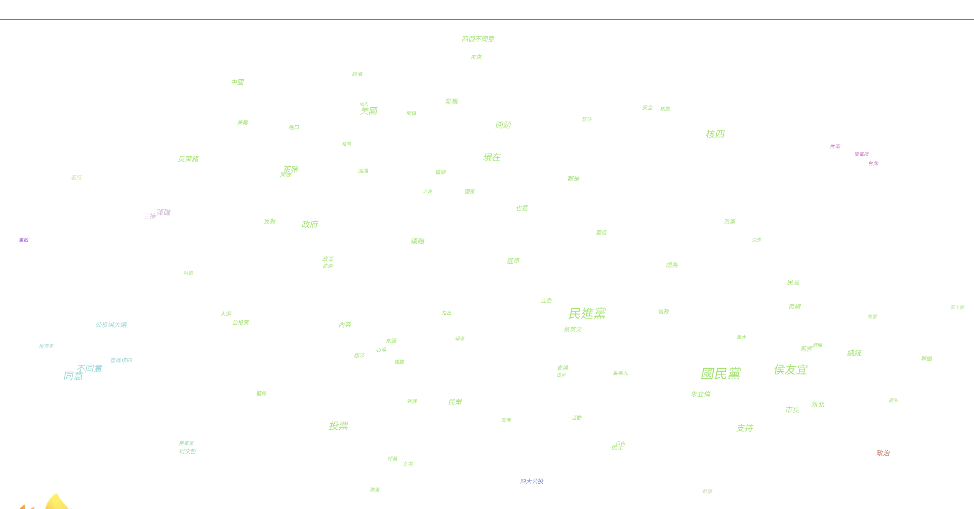

**本組發現以字雲來看其四大公討論的重點與政黨的話題關聯很強，反倒是否同意或不同意的群並沒有特別的顯著，看來四大公投名為台灣公投，從PTT的討論看起來還是像政黨對決。**

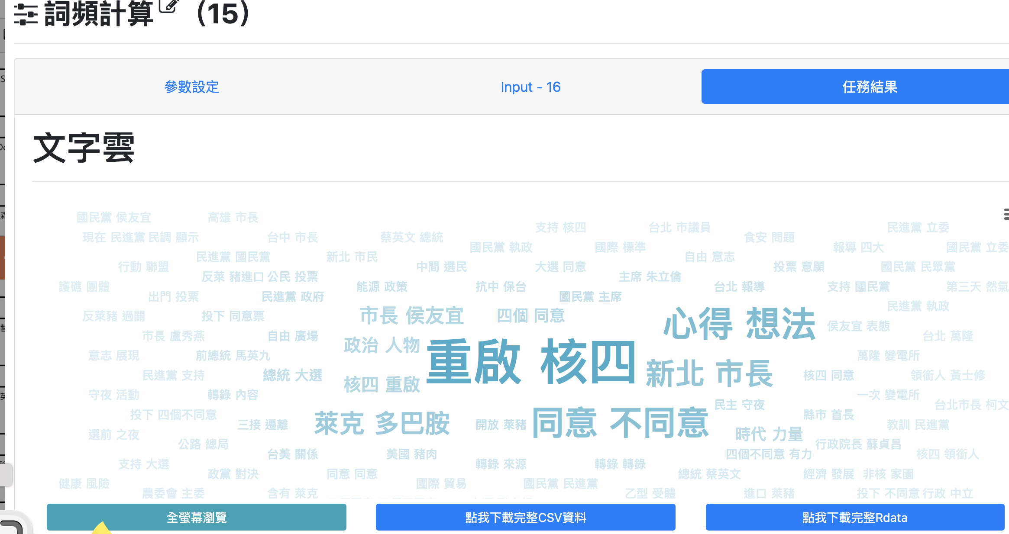

除了上述關聯文字雲，從詞頻的文字雲(ngram=2)可看到重啟核四討論相當熱烈，有趣的是新北市長在這次公投中居然有不少的討論，而民眾在同意和不同意之間看起是互不相讓。

另外，使用本組所自行定義字詞分類所產的的字詞網路圖則可以看到這四個公投議題與政黨的強度都不低，幾乎每個議題都與我國各政黨的關係相當密切，這些顯示出PTT在對我國公投的議題上幾乎都離不開政黨。

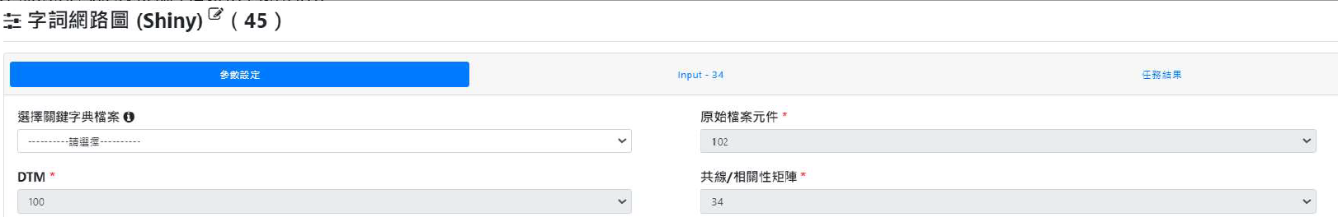

重啟核四的字詞網路圖  
(國民黨與民進黨均為相關字詞)

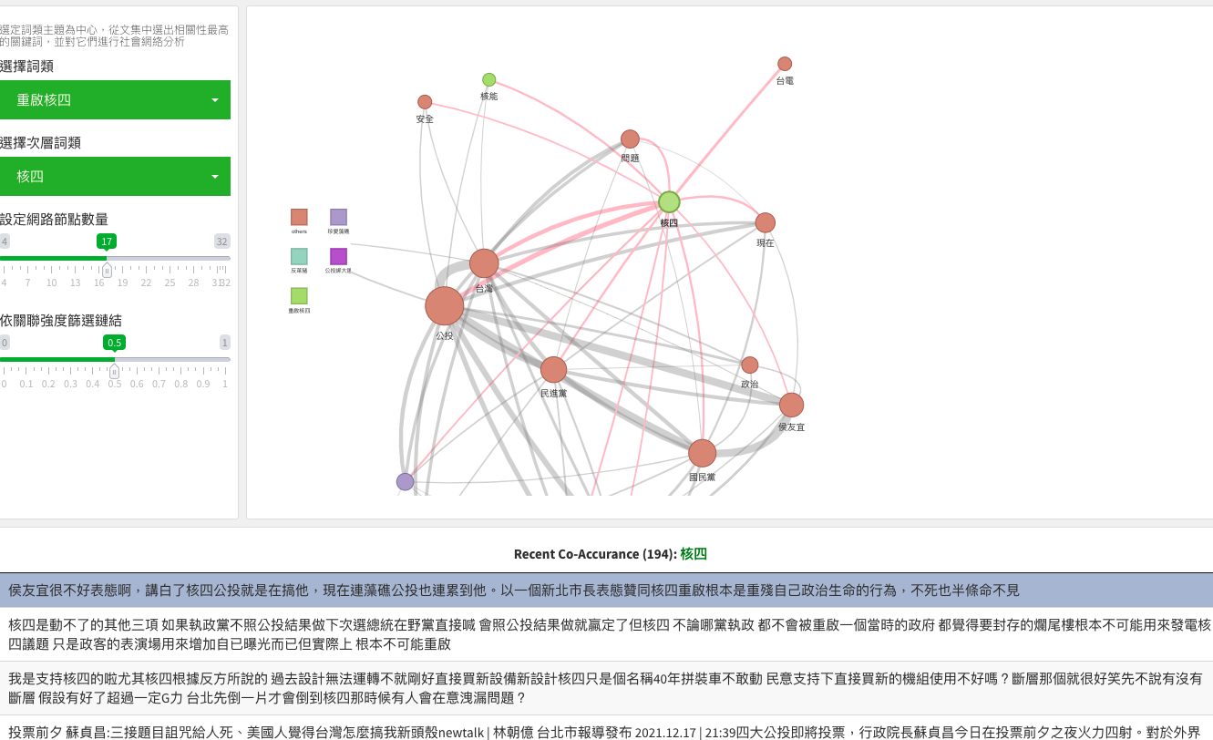

反萊豬的字詞網路圖  
(國民黨與民進黨均為相關字詞)

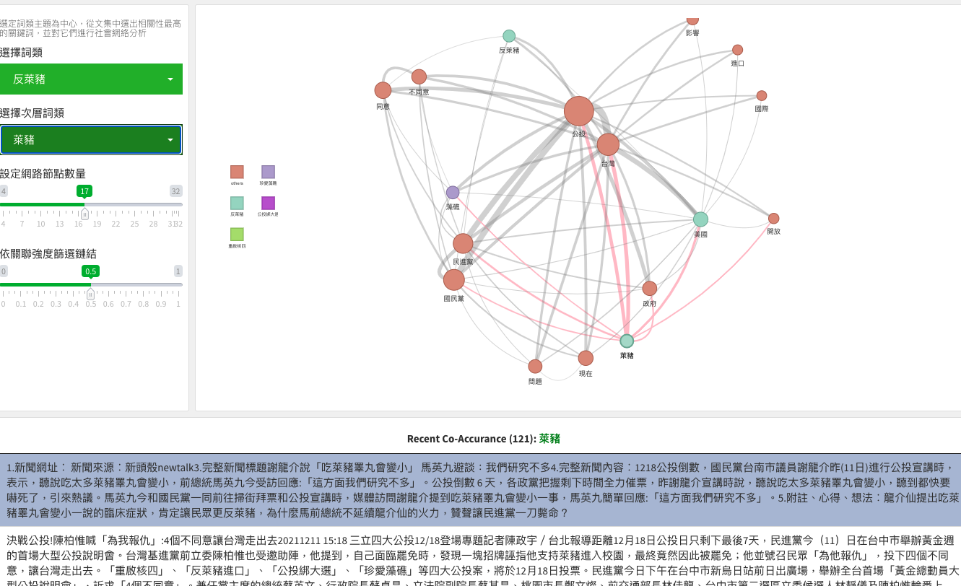

公投綁大選的字詞網路圖  
(國民黨與民進黨均為相關字詞)

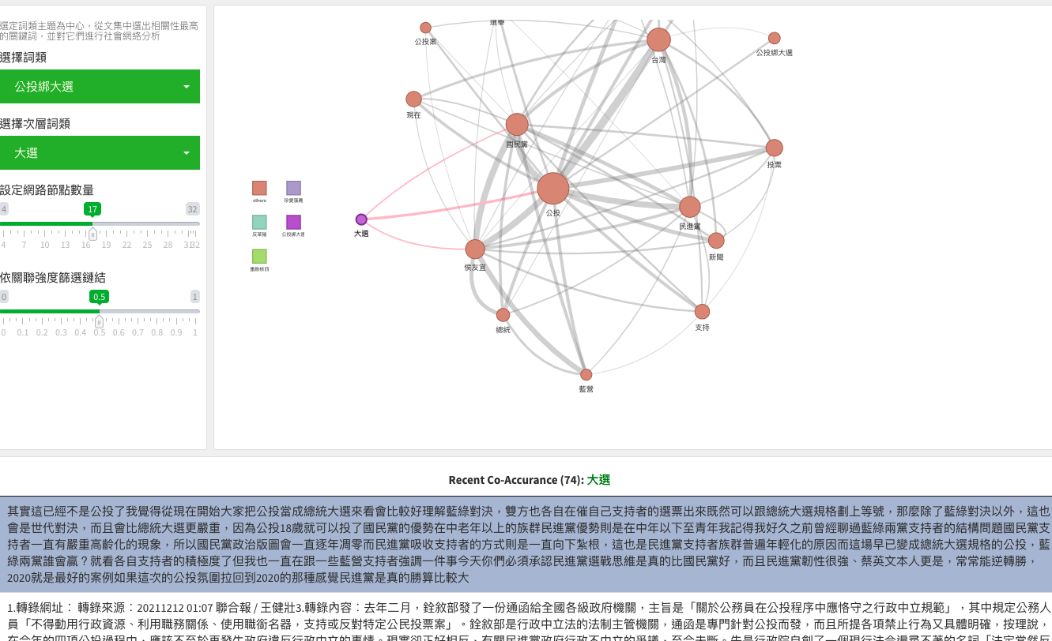

珍愛藻礁的字詞網路圖  
(國民黨與民進黨均為相關字詞)

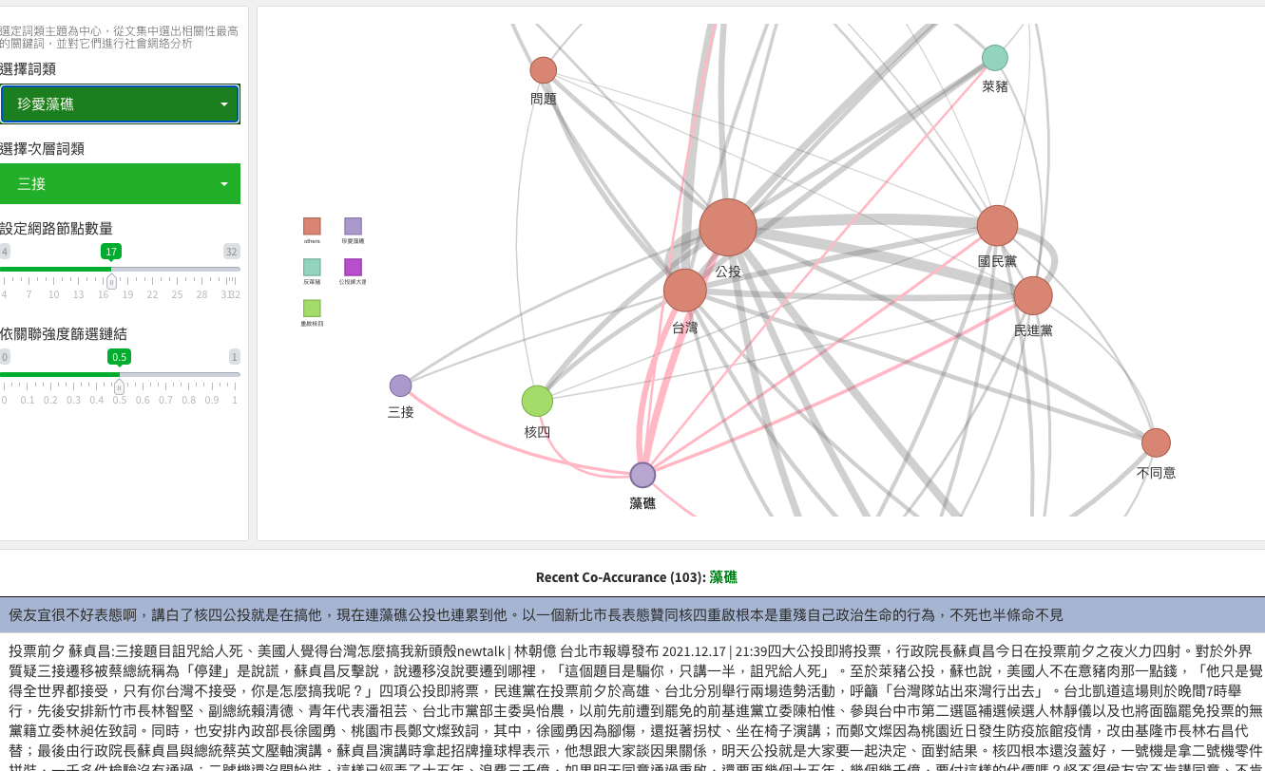

公投為12/18，由文章趨勢圖可看出前一天(12/17)的討論文章數最高。

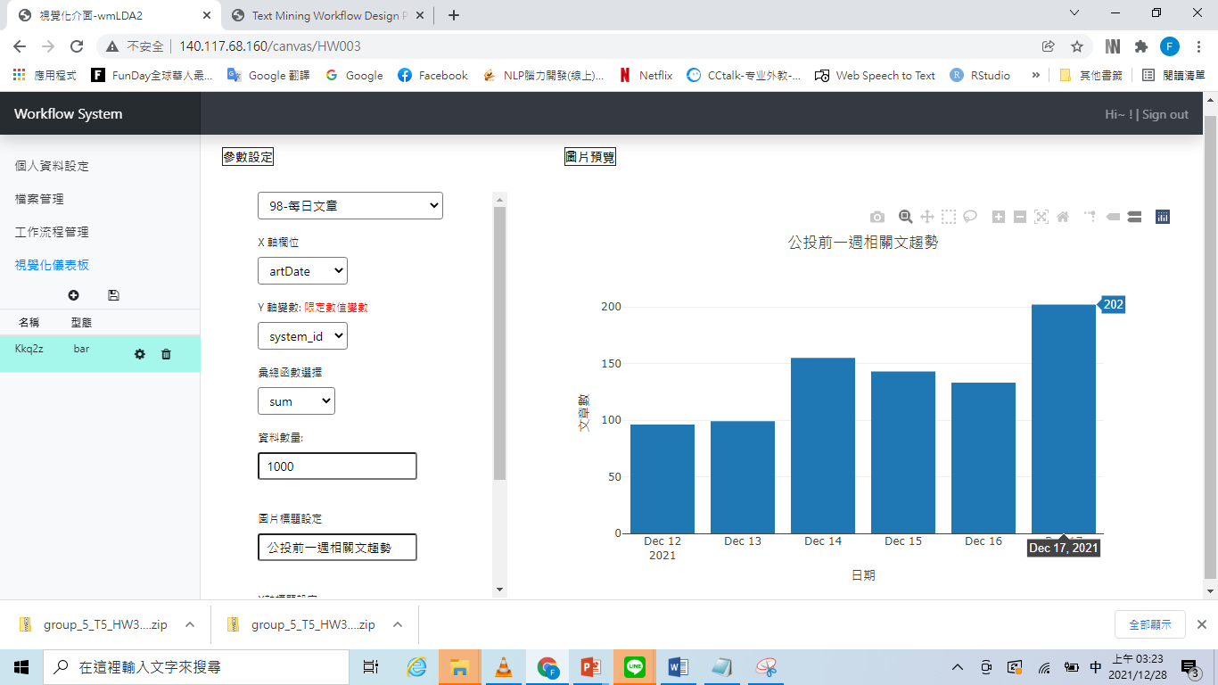

# 六、結論

* 討論文數量高峰在PTT在最接近公投前一天，這些符合我國選擇時的常態，雖然公投與一般選舉不同，在投票日當天仍然可以進行宣導活動。
* 在公投的四大議題中，除了核四和萊豬的議題有被大量的關注和討論之外，尚餘的公投綁大選及珍愛藻礁相對聲量就少很多，尤其是藻礁的議題幾乎消失了。
* 因為單篇發文不只涵蓋一種公投主題，LDA區分出的四種主題經檢視並非依公投類型，比較偏向文章中提到的政治人物來區分文中類型。
* 整體來說，PTT的鄉民在對公投的討論還算很正向的面對，這可以由正向情緒詞的比例多於負向情緒詞。
* 從社群網路來看，有4位群眾領袖，不知這 4位是否為帶風向的鄉民，這個部份還需要進一步分析，這 4位領袖的發言內容是什麼，又回什麼內容。